2eme année pharmacie Année universitaire 2020/2021

TD Génétique : série 5 cytogénétique.
Solution

Exercice 1 :
Environ 2% des individus présentant le syndrome de down disposent de 46 chromosomes, comme les individus normaux. Le chromosome 21 supplémentaire a subi une translocation non réciproque par fusion centrique avec un autre chromosome, dans les groupes C ou D (translocation robertsonienne). Pareils individus sont dits trisomiques par translocation et comme cette situation tend en outre à être héréditaire on parle de trisomie familiale.

1) Un parent de phénotype normal mais ne possédant que 45 chromosomes (translocation équilibrée d'un chromosome 21 sur un chromosome sur groupe D) s'unit avec un individu diploïde normal. Que peut-on prévoir quant aux caryotypes et aux phénotypes de sa descendance ?
2) Chez un des parents, la translocation équilibrée a lieu entre les chromosomes 21 et 22 (les centromères de 22 homologues migrent vers les pôles opposés). L'autre parent est un diploïde normal. Définir les caryotypes et les phénotypes attendus dans la descendance ?
3) Même analyse que dans le cas du précédent, si le centromère du chromosome 21/22 est celui du chromosome 21.
4) Chez un des parents, la translocation porte sur les deux chromosomes 21, l’autre parent étant un diploïde normal. Quels sont les caryotypes et phénotypes attendus chez les enfants ?

Solution :
La translocation robertsonienne se fait entre chromosomes acrocentriques des groupes D et G (13,14,15, 21 et 22). Les plus fréquentes étant les 13;14 et 14;21. Par :
- Formation d’un monocentrique : par fusion centromérique vraie ou perte partielle d’un centromère en faveur de l’autre.
- Formation d’un dicentrique : par cassure juxta-centromérique.
1. Prendre l’exemple du chromosome 14 :
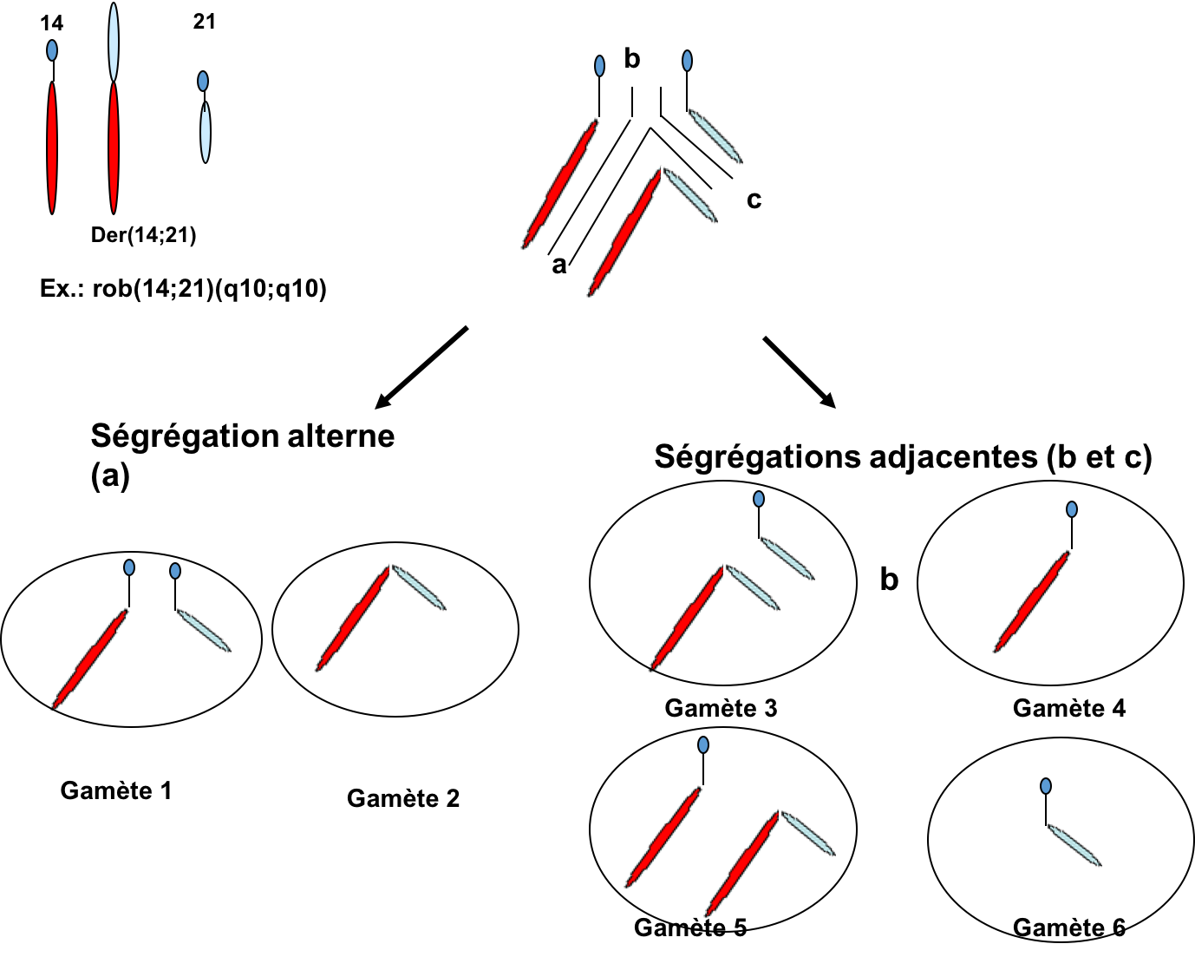

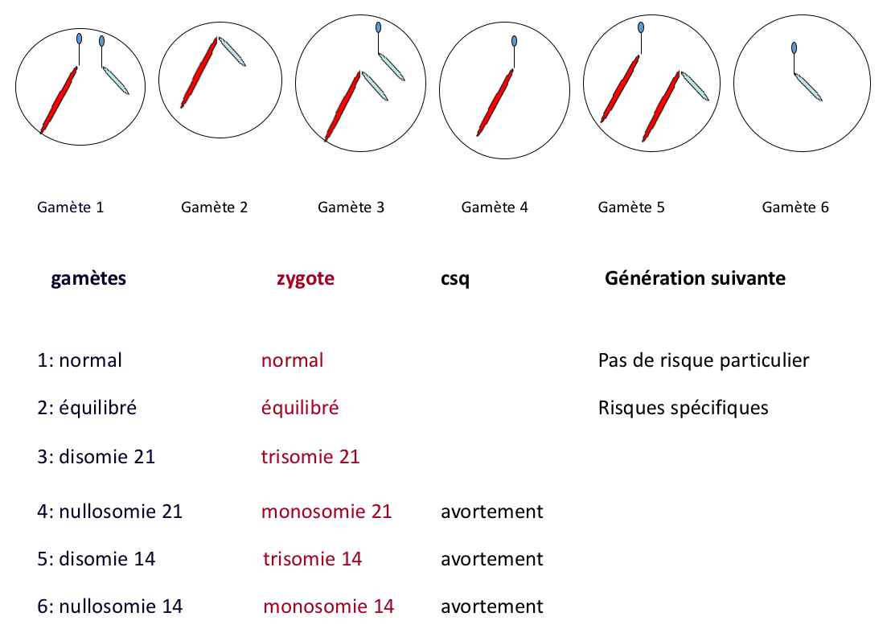
2. Refaire les mêmes schémas, mais exclure les ségrégations où les centromères des chromosomes 22 homologues ne migrent vers les pôles opposés.
3. Même analyse que dans le cas du précédent. Refaire les mêmes schémas, mais exclure les ségrégations où les centromères des chromosomes 21 homologues ne migrent vers les pôles opposés.
4. La translocation robertsonienne porte sur les deux chromosomes 21, sans possibilité de caryotype normal ou équilibré. Avec comme seule caryotype viable la trisomie par translocation robertsonienne. La monosomie 21 n’étant pas viable.
Lorsque le CO est hors de la boucle d’inversion ; les aneusomies persistent maies pas les anomalies centromériques.

Exercice 2 :
Soient deux chromosomes différents. Leurs structures normales sont les suivantes :
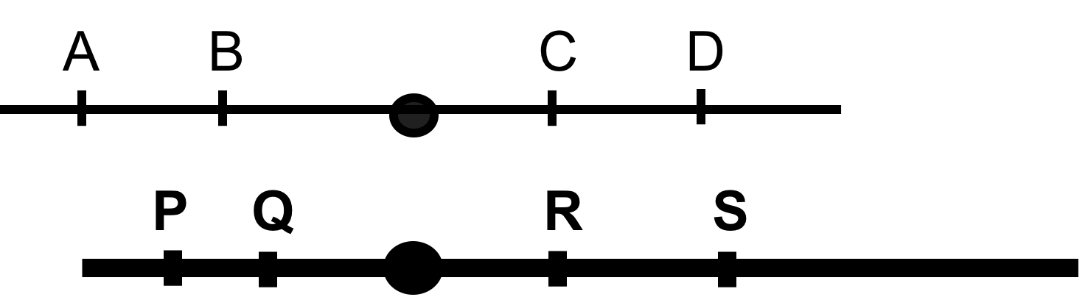
Après mutation on obtient les chromosomes remaniés suivants :
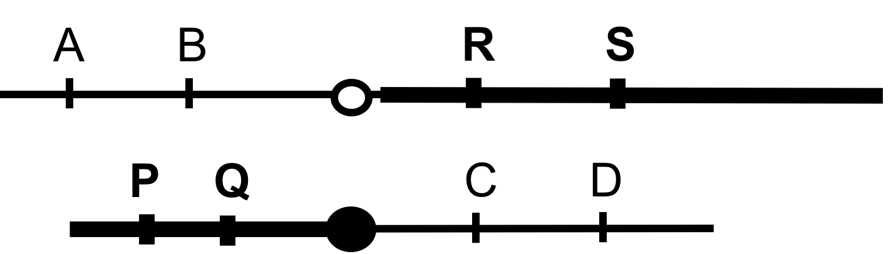
1. De quel mutation s’agit-il ? expliquer
2. Représenter la cellule germinale possédant ces chromosomes remaniés en prophase I
3. Représenter les gamètes viables issus de la méiose de cette cellule germinale

Solution :
1. il s’agit d’une translocation réciproque due à un échange de fragments chromosomiques entre deux chromosomes non homologues à la suite d’une cassure sur chacun des chromosomes.
2. la cellules mère (germinale) avec ces chromosomes en prophase I : lors de la formation des tétrades ces chromosomes bi-chromatidiques sont en croix.
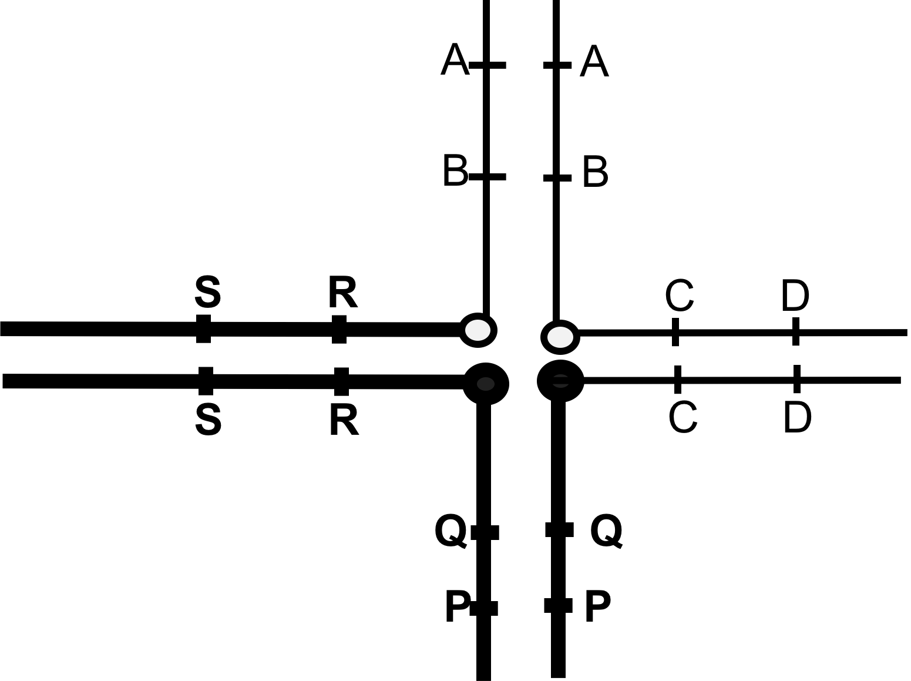
3. sur les 14 gamètes possibles (tous mettre en schéma) : issus de la ségrégations alterne (2), horizontale (4), verticale (4), et deux ségrégations inégales en angle droit (4) ; seuls les gamètes issus de la ségrégation alterne sont viables car l’un est normal et l’autre est équilibré.
